گزارش‌ مسابقات ورزشی به مناسبت هفته تربیت بدنی (سال 1397)

استان‌ :‌ ‌ البرز | پردیس: حکیم فردوسی
نام رشته ورزشی: والیبال
تعداد تیم های شرکت کننده: 4
تعداد ورزشکاران شرکت کننده: 32
مقام اول
نام تیم:
ردیف | نام و نام خانوادگی | ردیف | نام و نام خانوادگی | ردیف | نام و نام خانوادگی | ردیف | نام و نام خانوادگی
1 | مهدی قوامی | 4 | حمید علیایی | 7 | محسن خضری | 10
2 | فرشید محمدنیا | 5 | محسن جلال لو | 8 | ابوالفضل ربیعی | 11
3 | عبدالقادر محمودی | 6 | پدرام سیاوش پور | 9 |  | 12

مقام دوم
نام تیم:
ردیف | نام و نام خانوادگی | ردیف | نام و نام خانوادگی | ردیف | نام و نام خانوادگی | ردیف | نام و نام خانوادگی
1 | مهران شکورزاده | 4 | علی شابیگ | 7 | سجاد نوروزی | 10
2 | نجم الدین نظر | 5 | علی ببرنژاد | 8 | کاوه عباسی | 11
3 | امیر رضا شیخی | 6 | آرمان نعمتی | 9 |  | 12

مقام سوم
نام تیم:
ردیف | نام و نام خانوادگی | ردیف | نام و نام خانوادگی | ردیف | نام و نام خانوادگی | ردیف | نام و نام خانوادگی
1 | محمد امیری | 4 | محمد رضا غنیمتی | 7 | بهنام عبدی | 10
2 | امیر حسن معدنی | 5 | مهدی خویینی | 8 | متین شاکری | 11
3 | علی طهماسبی | 6 | رضا یوسفی | 9 |  | 12

گزارش‌ مسابقات ورزشی به مناسبت هفته تربیت بدنی (سال 1397)

گزارش تصویری از برگزاری مسابقه در رشته های والیبال، تنیس روی میز، طناب کشی و دارت
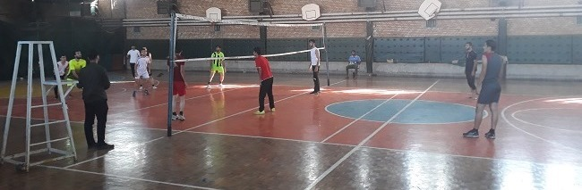 | 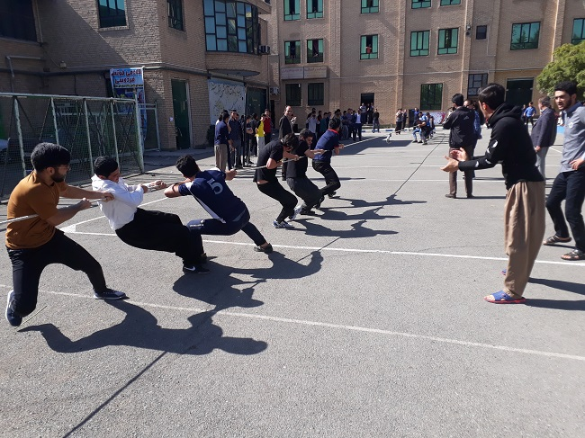
تصویر شماره 1 | تصویر شماره 2
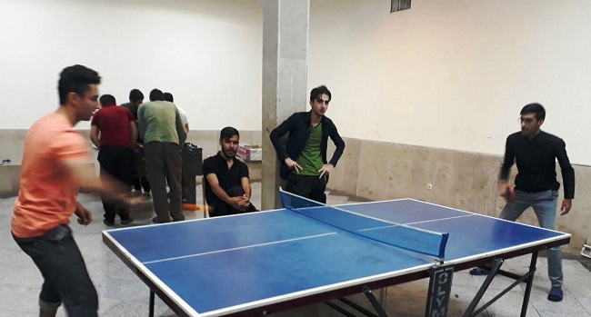 | 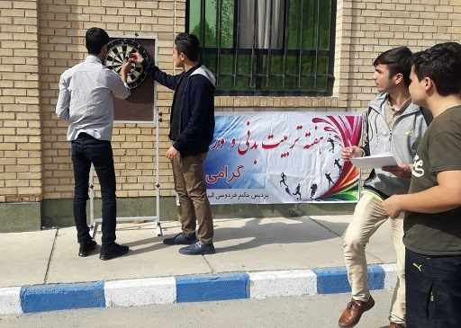
تصویر شماره 3 | تصویر شماره 4

گزارش‌ مسابقات ورزشی به مناسبت هفته تربیت بدنی (سال 1397)

گزارش کلی شرکت کنندگان در فعالیت ورزشی
تعداد کل ورزشکاران شرکت کننده در رشته ها بدون تکرار حضور در برنامه ها | 133
تعداد کل ورزشکاران شرکت کننده در رشته ها با حضور مکرر در برنامه ها (نفر-رویداد) | 168- 4

با احترام به استحضار میرساند، به مناسبت گرامیداشت هفته تربیت بدنی علاوه بر برگزاری مسابقات والیبال، مسابقاتی هم در رشتههای طناب کشی، دارت و تنیسروی میز در پردیس حکیم فردوسی به صورت منظم برگزار گردید.

